ส่วนที่ ๑ ข้อมูลพื้นฐานของพื้นที่โครงการ

๑. สภาพทั่วไปของหมู่บ้าน
ประวัติหมู่บ้าน
หมู่บ้านน้ำคบ หมู่ที่ 4 ตำบลบ้านยาง อำเภอวัดโบสถ์ จังหวัดพิษณุโลก ตามกาลที่ปู่ย่า– ตายาย ได้เล่าขานกันมาว่าบ้านน้ำคบนี้ก่อนจะเป็นหมู่บ้าน เดิมมีนายพรานบุญเข้ามาล่าสัตว์ป่าในพื้นที่ และตั้งชื่อหมู่บ้านชื่อว่า พรานพบ ต่อมาเห็นชื่อนี้ไม่เป็นมงคล ฟังแล้วไม่ไพเราะจึงเรียกใหม่ว่า บ้านน้ำคบ เป็นหมู่บ้านที่อุดมสมบรูณ์ มีผลไม้ของป่าครบมีแหล่งน้ำตื้นมาก นายพรานบุญผู้นี้จึงได้ย้ายครอบครัวเข้าอยู่ประกอบอาชีพทำนา – ทำไร่ และเรียกชื่อบ้านน้ำคบจนถึงปัจจุบัน

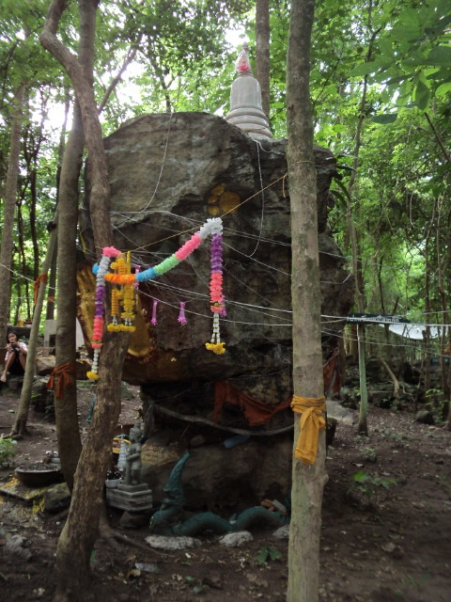

แผนที่หมู่บ้าน และแผนที่ตำบล
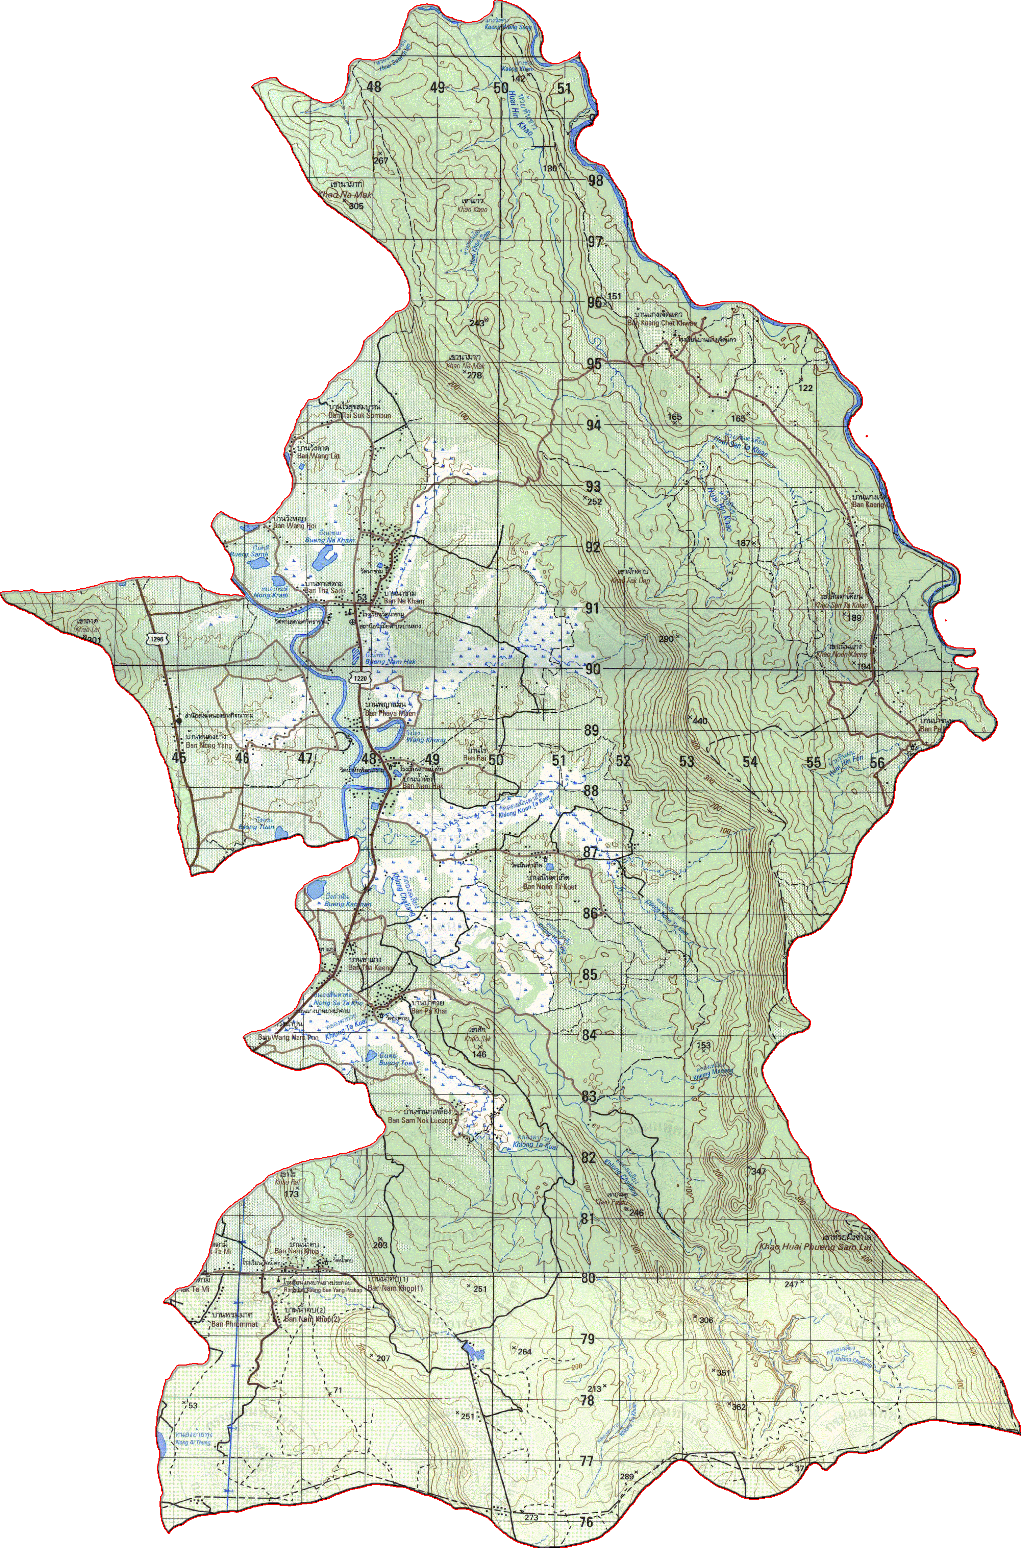
แผนที่สังเขปตำบลบ้านยาง
หมู่ที่ 1 บ้านนาขาม
หมู่ที่ 2 บ้านป่าคาย
หมู่ที่ 3 บ้านน้ำหัก
หมู่ที่ 4 บ้านน้ำคบ
หมู่ที่ 5 บ้านพรมมาส
หมู่ที่ 6 บ้านท่าเสดาะ
หมู่ที่ 7 บ้านท่าแก่ง
หมู่ที่ 8 บ้านหนองยาง
หมู่ที่ 9 บ้านเนินตาเกิด
หมู่ที่ ๑๐ บ้านไร่สุขสมบูรณ์
หมู่ที่ ๑๑ บ้านแก่งเจ็ดแคว

ที่ตั้ง

บ้านน้ำคบ หมู่ที่ 4 ตำบลบ้านยาง อำเภอวัดโบสถ์ จังหวัดพิษณุโลก เป็นหมู่บ้านหนึ่งใน 11 หมู่บ้านของตำบลบ้านยาง อำเภอวัดโบสถ์ จังหวัดพิษณุโลก ตั้งอยู่ห่างอำเภอวัดโบสถ์ ประมาณ 7 กิโลเมตร ใช้เวลาเดินทางจากหมู่บ้านถึงอำเภอประมาณ 15 นาที ห่างจากจังหวัดพิษณุโลก ประมาณ 37 กิโลเมตร เดินทางจากหมู่บ้านถึงจังหวัดประมาณ 40 นาที
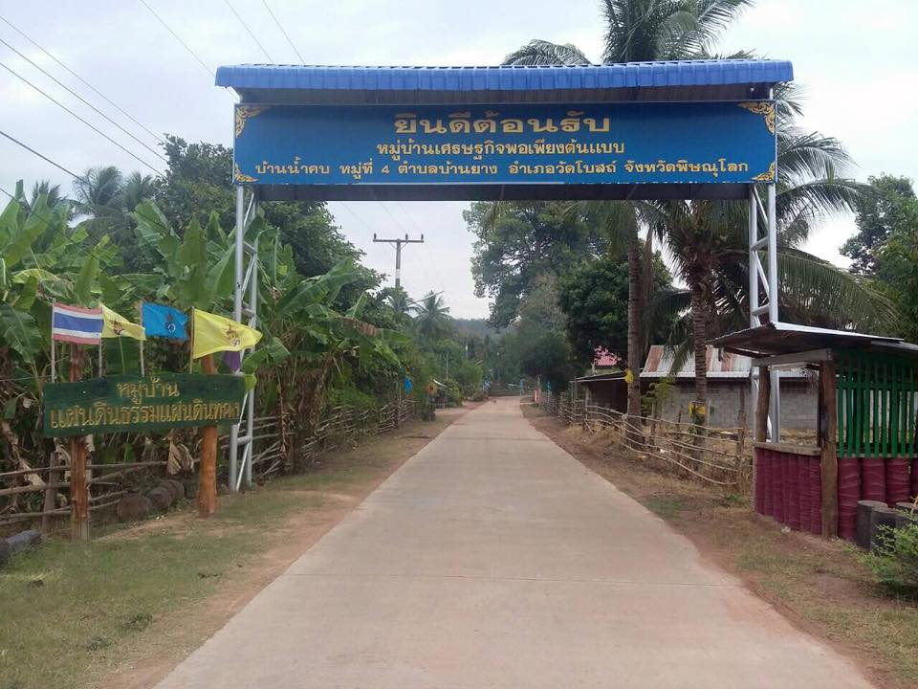

ลักษณะภูมิประเทศ
พื้นที่ 76,828.73 ไร่ มีลักษณะ เป็นที่ราบสูงสลับสลับเชิงเขาที่ราบหุบเขา ประชากรอาศัยอยู่รวมกันเป็นกลุ่มและกระจายทั่วทั้งหมู่บ้าน ดินมีลักษณะเป็นดินร่วนเหมาะแก่การทำไร่

อาณาเขตของหมู่บ้าน
- ทิศเหนือ ติดต่อกับ หมู่ที่ ๕ ตำบลท่างาม อำเภอวัดโบสถ์
- ทิศใต้ ติดต่อกับ หมู่ที่ ๖ ตำบลท่างาม อำเภอวัดโบสถ์
- ทิศตะวันออก ติดต่อกับ หมู่ที่ ๑๖ ตำบลดอนทอง อำเภอเมืองพิษณุโลก
- ทิศตะวันออก ติดต่อกับ หมู่ที่ ๕ ตำบลบ้านยาง อำเภอวัดโบสถ์

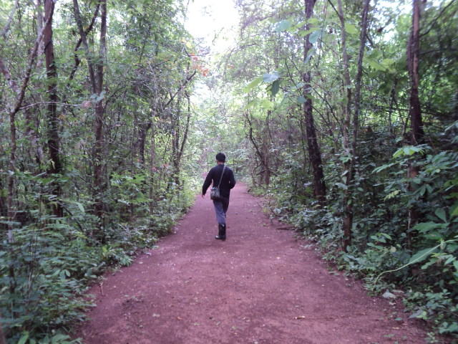
ประชากรและครัวเรือน
จำนวนครัวเรือน (ตามข้อมูล จปฐ. ปี ๒๕๕๘) จำนวน ๑๘๒ ครัวเรือน
- ประชากรชาย จำนวน ๓๒๔ คน ประชากรหญิง จำนวน ๓๓๕ คน
รวมทั้งหมด ๖๕๙ คน
- จำนวนผู้สูงอายุ จำนวน ๙๖ คนผู้พิการ จำนวน ๔ คน
- ผู้ด้อยโอกาส จำนวน - คน ผู้ยากจน จำนวน - คน

การศึกษา
ไม่ได้เรียนหนังสือ ๘ คน ประถมศึกษา ๓๘๑ คน
มัธยมศึกษา ๒๐๙ คน อนุปริญญา ๒๐ คน
ปริญญาตรี ๑๕ คน สูงกว่าปริญญาตรี - คน

การประกอบอาชีพ
ประชากรส่วนใหญ่ประกอบอาชีพหลัก คือ การทำไร่ จำนวน ๑๐๔ ครัวเรือน อัตราค่าจ้างแรงงานในหมู่บ้าน วันละ ๓๐๐ บาท ประชากรมีรายได้เฉลี่ย ๘๖,๒๓๔ บาท/คน/ปี
(ข้อมูล จปฐ. ปี ๒๕๕๘) โดยแยกเป็นด้านต่างๆ ดังนี้
การประกอบอาชีพ
ภาคเกษตร
ทำไร่ ๑๐4 ครัวเรือน
ทำนา ๗๘ ครัวเรือน
ทำสวน ๒ ครัวเรือน
เลี้ยงสัตว์ ๔๑ ครัวเรือน
ประมง ๑ ครัวเรือน
นอกภาคเกษตร
ค้าขาย ๙ ครัวเรือน
รับจ้าง 1๑๗ ครัวเรือน
รับราชการ ๑๕ ครัวเรือน
ว่างงาน - ครัวเรือน
- ไปประกอบอาชีพที่อื่น ๓๐ ครัวเรือน
สรุป : ประชากรส่วนใหญ่ ประกอบอาชีพหลัก คือทำไร่ – ทำนา และรับจ้าง อัตราค่าจ้างรายวันประมาณ 300 บาท/วัน

สภาพทางสังคมและการปกครอง

- นายไร่ คงสิน ตำแหน่ง ผู้ใหญ่บ้าน
ที่อยู่ 109 หมู่ที่ 4 ต.บ้านยาง อ.วัดโบสถ์ จ.พิษณุโลก
- นางสาวงามศิริ อุ่นวงค์ ตำแหน่ง ผู้ช่วยผู้ใหญ่บ้าน
ที่อยู่ ๗๓ หมู่ที่ 4 ต.บ้านยาง อ.วัดโบสถ์ จ.พิษณุโลก
- นางประกอบ ธูปคำ ตำแหน่ง ผู้ช่วยผู้ใหญ่บ้าน
ที่อยู่ 111 หมู่ที่ 4 ต.บ้านยาง อ.วัดโบสถ์ จ.พิษณุโลก
- นายสมบัติ เขียวสิน ตำแหน่ง ผู้ช่วยผู้ใหญ่บ้าน
ที่อยู่ หมู่ที่ 4 ต.บ้านยาง อ.วัดโบสถ์ จ.พิษณุโลก
- นายประยุทธ คงสินธ์ ตำแหน่ง สมาชิกองค์การบริหารส่วนตำบล
ที่อยู่ 61 หมู่ที่ 4 ต.บ้านยาง อ.วัดโบสถ์ จ.พิษณุโลก
- นายอัครชัย คำมีมา ตำแหน่ง สมาชิกองค์การบริหารส่วนตำบล
ที่อยู่ 87 หมู่ที่ 4 ต.บ้านยาง อ.วัดโบสถ์ จ.พิษณุโลก
- นางประกอบ ธูปคำ ตำแหน่ง อาสาพัฒนาชุมชน
ที่อยู่ 111 หมู่ที่ 4 ต.บ้านยาง อ.วัดโบสถ์ จ.พิษณุโลก
- นายบุญลือ แก้วมณี ตำแหน่ง อาสาพัฒนาชุมชน
ที่อยู่ 85 หมู่ที่ 4 ต.บ้านยาง อ.วัดโบสถ์ จ.พิษณุโลก
- นายประยุท คงสินธ์ ตำแหน่ง อาสาพัฒนาชุมชน
ที่อยู่ 61 หมู่ที่ 4 ต.บ้านยาง อ.วัดโบสถ์ จ.พิษณุโลก
- นางละมัย กันจู ตำแหน่งอาสาพัฒนาชุมชน
ที่อยู่ หมู่ที่ 4 ต.บ้านยาง อ.วัดโบสถ์ จ.พิษณุโลก
- นางจำอวด จันทร์ศรีทอง ตำแหน่ง อาสาสมัคร อมส.
ที่อยู่ 152/1 หมู่ที่ 4 ต.บ้านยาง อ.วัดโบสถ์ จ.พิษณุโลก
- นาย ค้าง เขียวสินตำแหน่งอาสาสมัคร อปพร.
ที่อยู่ หมู่ที่ 4 ต.บ้านยาง อ.วัดโบสถ์ จ.พิษณุโลก
- นายไร่ คงสิน ตำแหน่ง อาสาสมัคร อปพร.ก.
ที่อยู่ 109 หมู่ที่ 4 ต.บ้านยาง อ.วัดโบสถ์ จ.พิษณุโลก
- นายบุญเลิศ นกนาค ตำแหน่ง อาสาสมัคร อสม.
ที่อยู่ หมู่ที่ 4 ต.บ้านยาง อ.วัดโบสถ์ จ.พิษณุโลก
- นายสวง คำมีมา ตำแหน่ง อาสาสมัคร อส.ก.
ที่อยู่ 168/1 หมู่ที่ 4 ต.บ้านยาง อ.วัดโบสถ์ จ.พิษณุโลก
- จ่าสิบเอกบุญส่ง สุดใจ ตำแหน่ง รองนายกองค์การบริหารส่วนตำบล
ที่อยู่ หมู่ที่ 4 ต.บ้านยาง อ.วัดโบสถ์ จ.พิษณุโลก

สถานที่สำคัญในหมู่ที่บ้าน
โรงเรียน ๑ แห่ง วัด/มัสยิด/โบสถ์คาธอลิก ๑ แห่ง
ตลาด - แห่ง ศูนย์พัฒนาเด็กเล็ก - แห่ง
โรงพยาบาล/สถานีอนามัย ๑ แห่ง สถานีวิทยุ/หอกระจายข่าว 1 แห่ง
สนามกีฬา - แห่ง แหล่งท่องเที่ยว/บริการ - แห่ง
ศาลากลางบ้าน/ห้องสมุด/ศูนย์การเรียนรู้ชุมชน ๑ แห่ง
โรงงานอุตสาหกรรม - แห่ง
สมาคม/มูลนิธิ - แห่ง
ร้านค้า/ร้านอาหาร 4 แห่ง
สวนสาธารณะ/สนามเด็กเล่น ๑ แห่ง
สถานีตำรวจชุมชน - แห่ง
อื่น ๆ (ระบุ).................................. - แห่ง

ข้อมูลการคมนาคม/สาธารณูปโภค
การเดินทางเข้าชุมชน
ถนนลาดยาง 1 เส้น ระยะทาง 4,000 เมตร
ถนนลูกรัก 7 เส้น ระยะทาง 2,000 เมตร
ถนนคอนกรีต 1 เส้น ระยะทาง 200 เมตร
ห่างจากอำเภอวัดโบสถ์ 21 กิโลเมตร ห่างจาก อบต.หินลาด 4 กิโลเมตร

สาธารณูปโภค
- มีประปาภูมิภาคประปาหมู่บ้าน 1 แห่ง
- โทรศัพท์สาธารณะ - แห่ง

แหล่งน้ำ
- บ่อน้ำตื่น 34 แห่ง
- บ่อน้ำสาธารณะ - แห่ง
- คลอง 2 แห่ง
- ลำห้วย 1 แห่ง
- อื่นๆ(ระบุ).............

ทรัพยากรธรรมชาติ (อธิบายลักษณะ การใช้ประโยชน์และความสำคัญ)
-ดิน ได้แก่ ดินร่วนปนทราย
-แหล่งน้ำ ได้แก่ฝายน้ำคลองนาบน และคลองปักตาค้อ
-ป่าชุมชน ได้แก่ ป่าบนเขาน้ำคบ ม่วงตามาก
-สัตว์ป่า ได้แก่ ไก่ป่า แย้ นก กระจ้อน กระรอก ตระกรวด
-พืชพรรณ/สมุนไพร ได้แก่ น้ำยาช้างเย็น ว่านลางจืด ว่านหางจระเข้ มะกรูด
-พื้นที่สาธารณะ ได้แก่ บึงทุ่งบ้านยาง มีพื้นที่จำนวน 219 ไร่
ศิลปวัฒนธรรม/ประเพณีที่สำคัญ/ภูมิปัญญาท้องถิ่น
- ประเพณีรดน้ำดำหัวผู้สูงอายุ
- ประเพณีเข้าพรรษา
- ประเพณีสงกรานต์
- ประเพณีออกพรรษา
- พิธีเทศน์มหาชาติ
- ประเพณีแห่นาค
- ประเพณีแต่งงาน
สถานที่ท่องเที่ยวและบริการ
ศูนย์สาธารณสุขมูลฐานชุมชน( ศสมช.)ไว้บริการ ด้านสุขภาพเป็นศูนย์เรียนรู้ชุมชน

ทำเนียบปราชญ์ชาวบ้าน
ผู้มีความรู้/ภูมิปัญญาท้องถิ่นด้านต่างๆในชุมชน

ผู้มีความสามารถด้านแพทย์แผนไทย
- นายจ๋ง อยู่ตาล ที่อยู่ 254 หมู่ที่ 4 ตำบลบ้านยาง มีความสามารถพิเศษด้านพ่นตาแดง
ด้านงานฝีมือด้านต่างๆ เช่น ช่างไม้ ช่างปั้น ช่างแกะ ช่างหัตถกรรม จักสาน ทอผ้า เป็นต้น ได้แก่
- นายกุหลาบ ธูปคำ ที่อยู่ 33 หมู่ที่ 4 ต.บ้านยาง มีความสามารถด้าน ช่างไม้
- นายกล้า สระทองพิม ที่อยู่ 257 หมู่ที่ 4 ต.บ้านยาง มีความสามารถด้านช่างปูน รับเหมาทำบ้านทั่วไป
- นางมันนก โพธิ์เกิด ที่อยู่ ๑๕๖ หมู่ที่ ๔ ต.บ้านยาง มีความสามารถด้านจักสาน
ผู้มีความสามารถด้านการเกษตรเช่น การเพราะปลูก ขยายพันธ์ การปรับใช้เทคโนโลยี ได้แก่
- นายกล้า น้อยเล็ก ที่อยู่ 181 หมู่ที่ 4 ต.บ้านยาง มีความสามารถด้าน ไร่นาส่วนผสม
- นายสวง คำมีมา ที่อยู่ 168/1 หมู่ที่ 4 ต.บ้านยาง มีความสามารถด้านเกษตรผสมผสาน

ผู้มีความสามารถด้านการถนอมอาหาร ได้แก่
- นางกลอยใจ มั่นคง ที่อยู่ 177 หมู่ที่ 4 ต.บ้านยาง มีความสามารถด้าน การทำกล้วยอบเนย
- นางจำอวด จันทร์ศรีทอง ที่อยู่ 152/1 หมู่ที่ 4 ต.บ้านยาง มีความสามารถด้าน การทำแกง และพริกแกง
- นางจรุญ เขียวศิลป์ ที่อยู่ ๕๐/๑ หมู่ที่ ๔ ต.บ้านยาง มีความสามารถด้านทำน้ำพริก
- นางนกเล็ก สนนาค ที่อยู่ ๑๘๔ หมู่ที่ ๔ ต.บ้านยาง มีความสามารถด้านทำแป้งข้าวหมาก
- นางไฉน จันทร์ตูม ที่อยู่ ๑ หมู่ที่ ๔ ต.บ้านยาง มีความสามารถด้านทำกล้วยฉาบ
ผู้มีความสามารถด้านความเชื่อโหราศาสตร์ ไสยศาสตร์ ได้แก่
- หลวงตาม่อม ที่อยู่ วัดน้ำคบ หมู่ที่ 4 ต.บ้านยาง มีความสามารถด้านโหราศาสตร์
ผู้มีความสามารถด้านบริหารการจัดการกลุ่ม ได้แก่
- นายไร่ คงสิน ที่อยู่ 109 หมู่ที่ 4 ต.บ้านยาง มีความสามารถด้าน ประธานกองทุนหมู่บ้าน
- นายสวง คำมีมา ที่อยู่ 168/1 หมู่ที่ 4 ต.บ้านยาง มีความสามารถด้านประธานประปาหมู่บ้าน

๒. การวิเคราะห์และประเมินสถานะทุนชุมชนของบ้านน้ำคบ หมู่ที่ ๔ ตำบลบ้านยาง
๑. ทุนมนุษย์ ได้แก่
- ความรู้ ความชำนาญ / อาชีพ
- สุขภาพ
- การศึกษา
- ผู้นำ / เสียสละ
- ปราชญ์ชาวบ้าน
๒. ทุนสังคม ได้แก่
- วัฒนธรรมประเพณี
- วันสงกรานต์
- กิจกรรมวันพ่อ – แม่
- วันสำคัญทางศาสนา / ทำบุญทุกวันพระ
- ความร่วมมือ
- ความเอื้ออาทร / ช่วยเหลือ
๓. ทุนการเงิน ได้แก่
- กองทุนหมู่บ้านและชุมชนเมือง / หุ้น
- โครงการแก้ไขปัญหาความยากจน
- กลุ่มออมทรัพย์เพื่อการผลิต
- กลุ่มเลี้ยงโค / สุกร (งบ อบต.สนับสนุน)
- กองทุนปุ๋ย (งบกรมฯ / สตรี)
- กลุ่มอาชีพทำน้ำพริก แป้งข้าวหมาก
- ฌาปนกิจ
๔. ทุนธรรมชาติ ได้แก่
๑. ถ้ำค้างคาว / ถ้ำพระ
๒. น้ำตกนาคราช / ลำธาร / วังหินลาด / วังปืน
๓. ก้อนหินเสี่ยงทาย / ก้อนหินดึกดำบรรพ์ / รอยพระบาท รอยพระหัตถ์
๔. ฝายกั้นน้ำ
๕. ตาน้ำธรรมชาติ “บุญตามี” (ม่วงตามาก)
๖. เขาน้ำคบ
๗. ป่าธรรมชาติ
๕. ทุนกายภาพ ได้แก่
๑. ถนน
๒. ไฟฟ้า
๓. น้ำประปา
๔. วัด
๕. โรงเรียน
๖. ศาลา SML / ร้านค้าชุมชน
๗. คุ้ม ๕ คุ้ม
๘. ลานตากผลผลิต
๙. ศูนย์เรียนรู้

ส่วนที่ ๒ สภาพปัญหาของชุมชน

ปัญหาที่สำคัญและเร่งด่วน แยกเป็นด้าน ดังนี้
- ด้านการพัฒนาแหล่งน้ำ
๑.๑ น้ำสำหรับใช้ในการอุปโภค บริโภค และการเกษตรไม่เพียงพอตลอดทั้งปี (ขาดแคลนในฤดูแล้ง)
ที่มาของปัญหา 1. การเปลี่ยนแปลงของสภาพภูมิอากาศ และสิ่งแวดล้อม โดยในฤดูฝน ฝนไม่ตกตามฤดูกาล ตกน้อย ทิ้งช่วง ไม่กระจายสม่ำเสมอ ทำให้มีน้ำเก็บกักในแหล่งน้ำน้อย
2. ขาดการบริหารจัดการน้ำที่ดี
3. ขาดระบบประปาที่ดี
๒) ด้านการเกษตร
๒.๑ ขาดแคลนน้ำในการเกษตร ทำให้ผลผลิตตกต่ำ
ที่มาของปัญหา 1. การเปลี่ยนแปลงของสภาพภูมิอากาศ และสิ่งแวดล้อม โดยในฤดูฝน ฝนไม่ตกตามฤดูกาล ตกน้อย ทิ้งช่วง ไม่กระจายสม่ำเสมอ ทำให้มีน้ำเก็บกักในแหล่งน้ำน้อย
น้ำในแหล่งน้ำไม่เพียงพอต่อการเกษตร
๓) ด้านการคมนาคม การสื่อสาร
๓.๑ ปัญหาด้านการสื่อสาร สัญญาณโทรศัพท์ไม่เสถียร ไม่มีสัญญาณ ทำให้บางครั้งติดต่อประสานงานกันไม่สะดวกเท่าที่ควร
ที่มาของปัญหา เป็นหมู่บ้านที่อยู่ไกลสัญญาณโทรศัพท์

ส่วนที่ ๓ ผลการดำเนินงาน กระบวนการ / ขั้นตอน / วิธีการการพัฒนาหมู่บ้าน

๑.ขั้นตอน/กระบวนการดำเนินงานตามโครงการ
- จังหวัดคัดเลือกหมู่บ้านเป้าหมายในพื้นที่โครงการอันเนื่องมาจากพระราชดำริ จำนวน ๑ หมู่บ้าน
(เงื่อนไขคือเป็นหมู่บ้านเป้าหมายที่ได้ดำเนินการในกิจกรรมส่งเสริมการเรียนรู้ทุนชุมชนและพัฒนากลุ่มอาชีพตามแนวพระราชดำริปีงบประมาณ พ.ศ.๒๕๕๘)
- อำเภอแจ้งแผนการจัดเวทีประชาคมการเรียนรู้ให้จังหวัดทราบ
- อำเภอจัดประชาคมหมู่บ้านเป้าหมาย เพื่อคัดเลือกผู้นำชุมชน กลุ่มองค์กร เข้าร่วมกิจกรรม
จำนวน ๓๐ คน
- อำเภอดำเนินการจัดเวทีประชาคม ฝึกอบรมให้ความรู้ โดยดำเนินการดังนี้
ภาคการอบรมให้ความรู้ จำนวน ๒ วัน วันที่ ๒๖ และวันที่ ๒๙ พฤศจิกายน ๒๕๕๘ มีประเด็น
การอบรมดังนี้
- ทบทวน วิเคราะห์เรื่องทุนชุมชนตามแนวพระราชดำริ องค์ความรู้โครงการอันเนื่องมาจาก
พระราชดำริ การจัดสวัสดิการชุมชนและพัฒนากลุ่มอาชีพปีที่ผ่านมา
- สร้างความรู้ ความเข้าใจ เรียนรู้แนวคิดและทฤษฎีการพัฒนาอันเนื่องมาจากพระราชดำริ หลักการทรงงาน หลักปรัชญาเศรษฐกิจพอเพียง ลักษณะโครงการอันเนื่องมาจากพระราชดำริ
- ศึกษาสภาพความเปลี่ยนแปลงทางสังคม เศรษฐกิจ และสิ่งแวดล้อม ที่มีผลกระทบต่อการดำเนินโครงการเพื่อรับการเปลี่ยนแปลง
- จัดทำแผนการดำเนินกิจกรรมโดยน้อมนำแนวคิดและทฤษฎีผลการพัฒนาอันเนื่องมาจากพระราชดำริแต่ละเรื่องมาปรับประยุกต์แก้ไขปัญหาในหมู่บ้าน
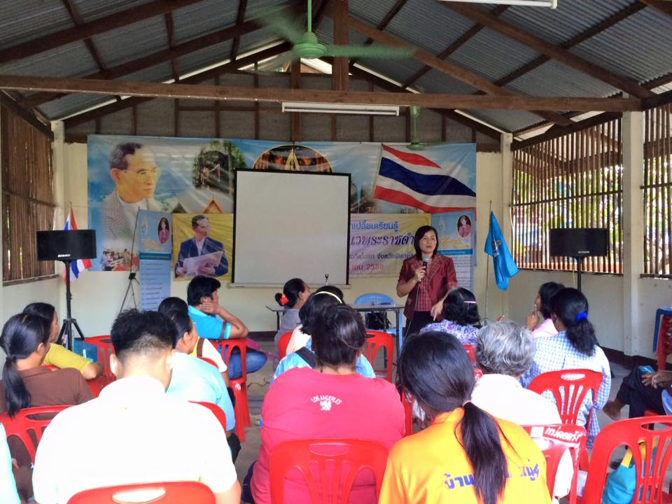
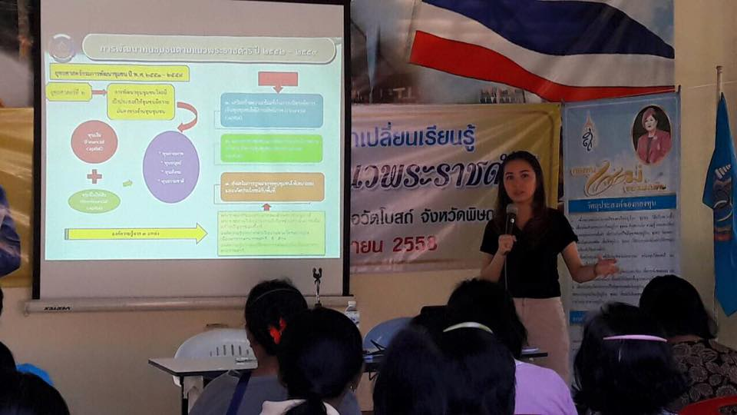

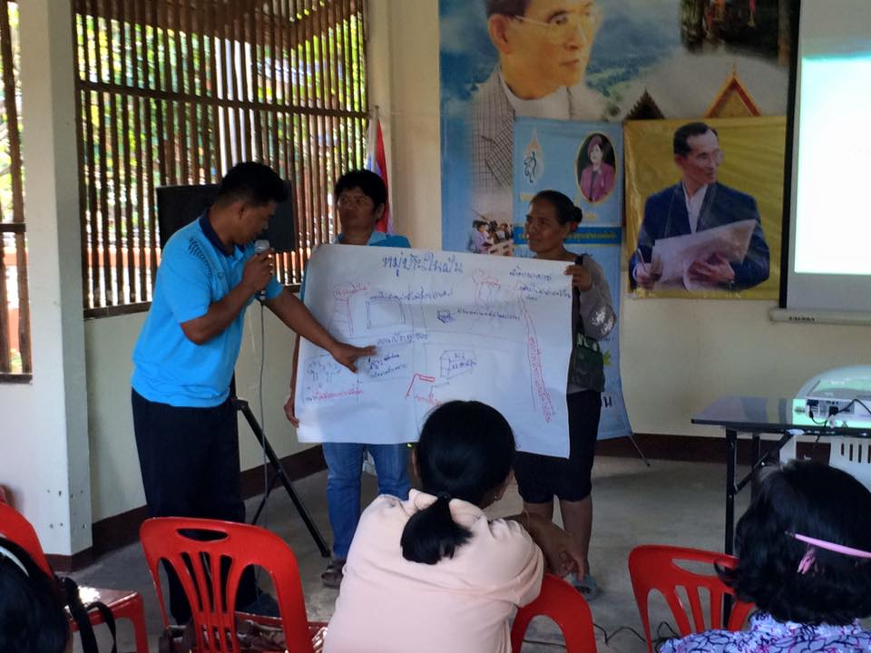

ภาคการศึกษาดูงานประสบการณ์การพัฒนาทุนชุมชนตามแนวคิดและทฤษฎีการพัฒนาอันเนื่องมาจากพระราชดำริ
- ศึกษาดูงานศูนย์ศึกษาการพัฒนาเขาหินซ้อนอันเนื่องมาจากพระราชดำริ จังหวัดฉะเชิงเทรา จำนวน ๒ วัน มีวันที่ ๒๗ – ๒๘ พฤศจิกายน ๒๕๕๘

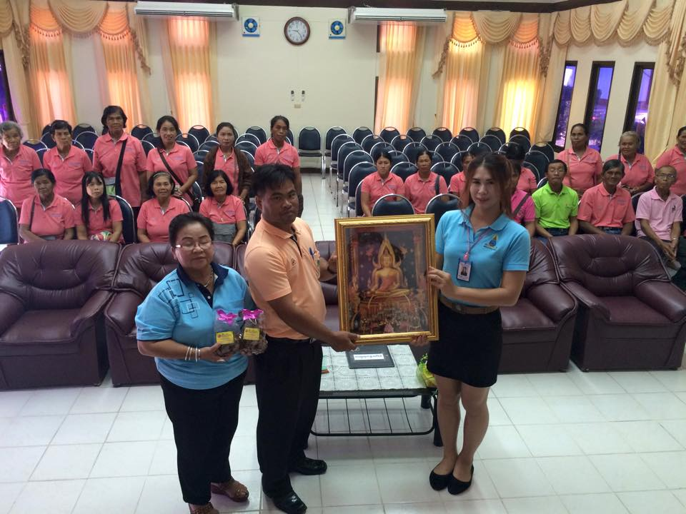
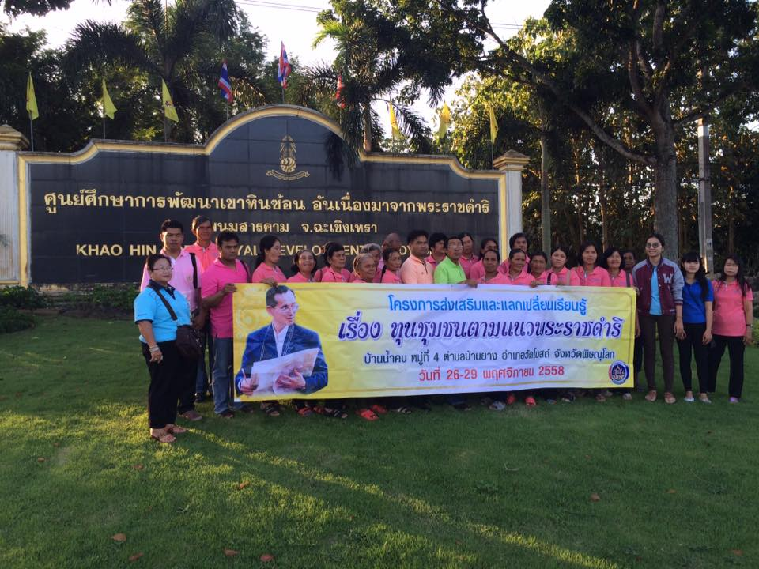

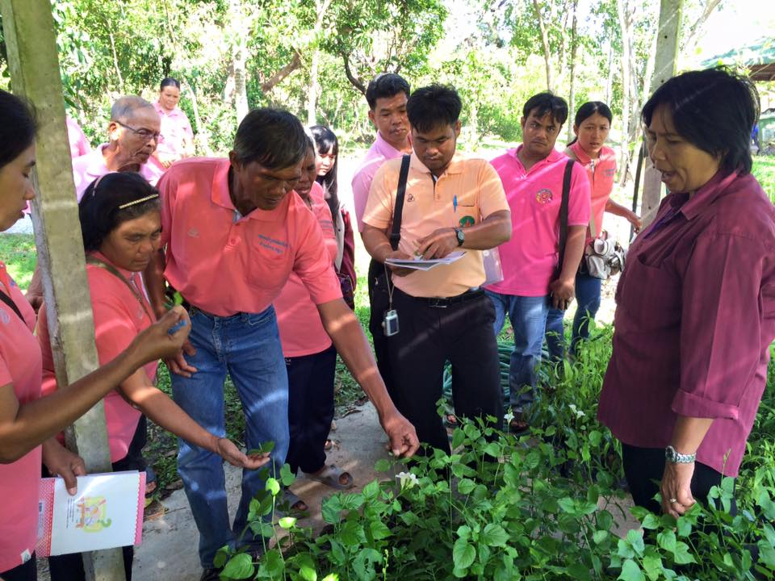
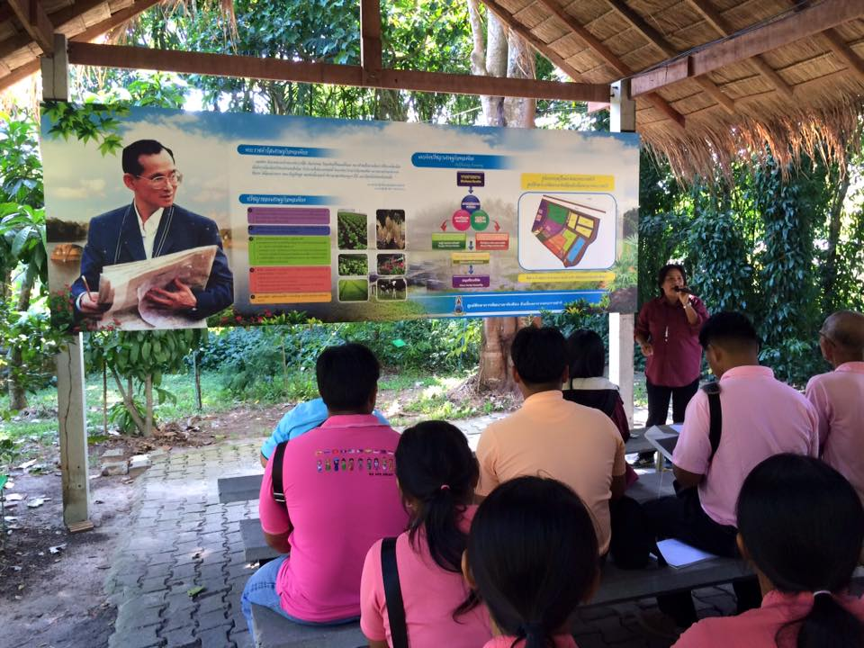

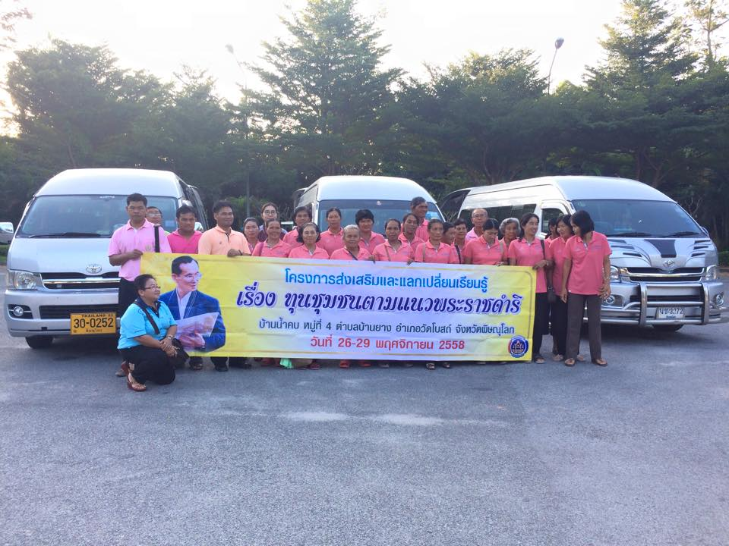
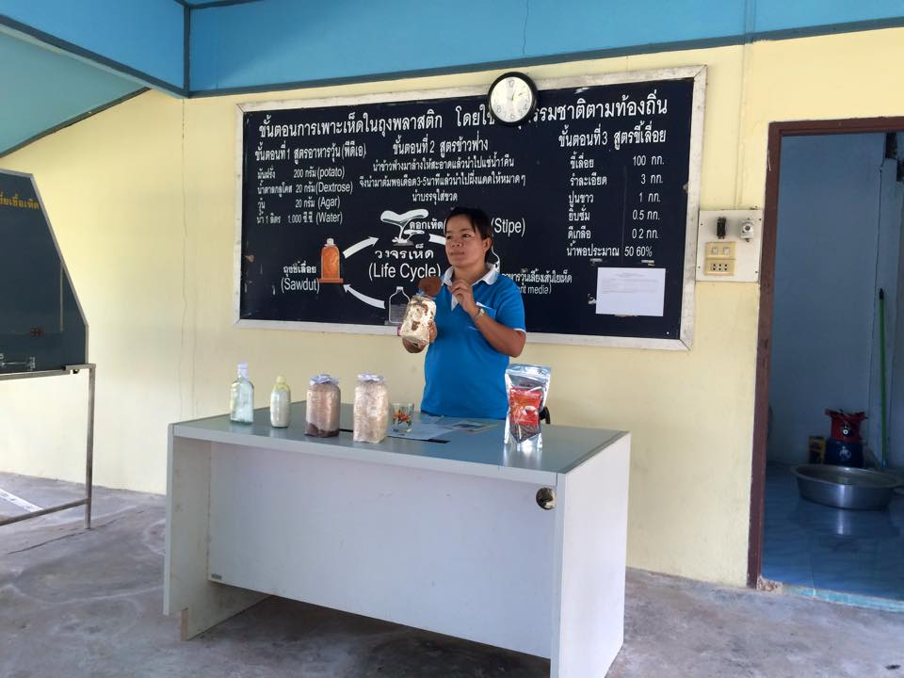

- จัดทำแผนพัฒนาหมู่บ้านทุนชุมชนตามแนวพระราชดำริ
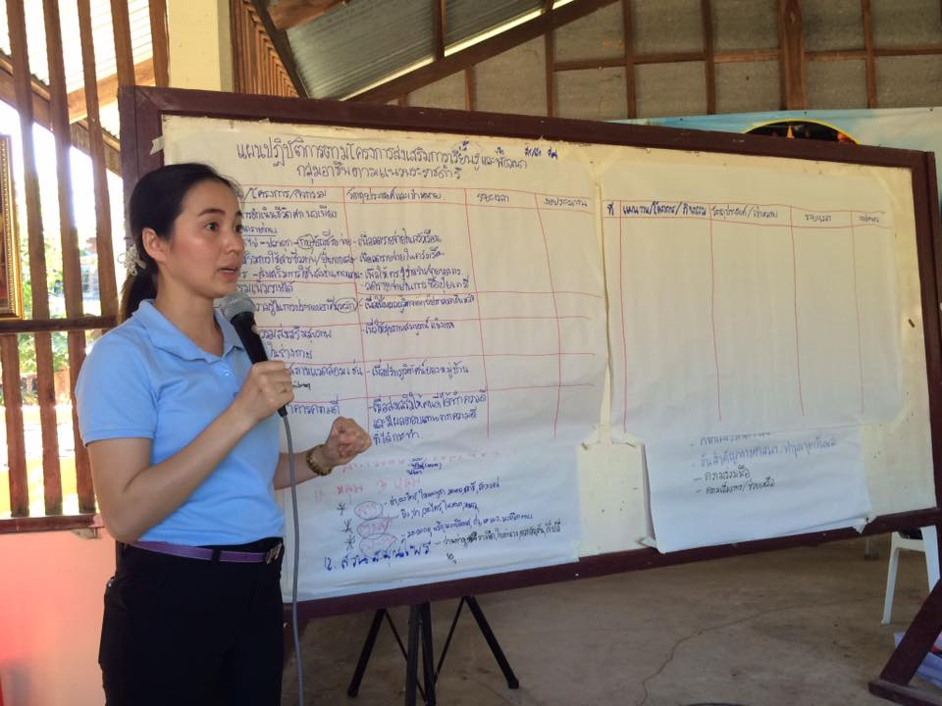
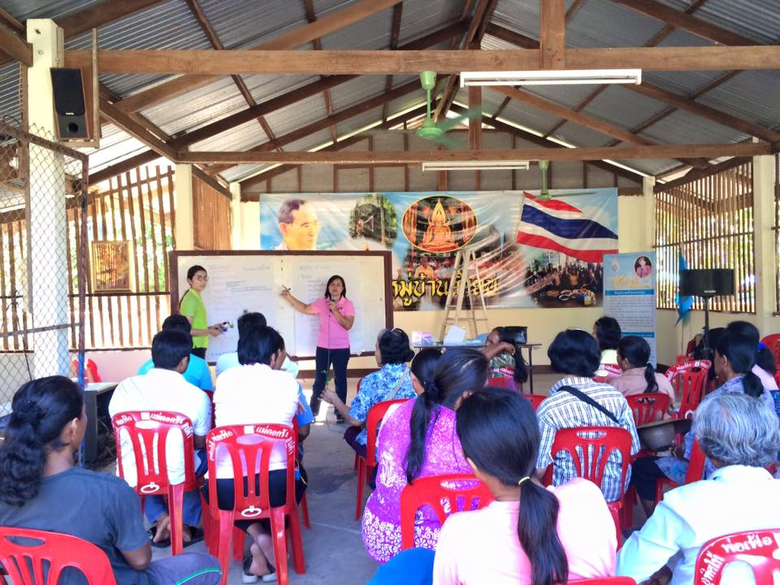

แผนปฏิบัติการตามโครงการส่งเสริมและแลกเปลี่ยนเรียนรู้เรื่องทุนชุมชนตามแนวพระราชดำริ
บ้านน้ำคบ หมู่ที่ ๔ ตำบลบ้านยาง อำเภอวัดโบสถ์

ที่ | แผนงาน/โครงการ | ระยะเวลา | สถานที่ดำเนินการ
๑ | ฐานการเรียนรู้ปุ๋ยชีวภาพ  - ปุ๋ยฮอร์โมนพืช  - ปุ๋ยหมัก  - สารไล่แมลง | ธ.ค.๕๘ – มี.ค.๕๙ | ศูนย์เรียนรู้ชุมชน
๒ | ซื้ออุปกรณ์ในการทำน้ำพริก (ใบมีดบดพริก) | ธ.ค.๕๘ | ศูนย์เรียนรู้ชุมชน
๓ | ฐานการเรียนรู้การปลูกพืชผักสวนครัว  - ปลูกมะนาวในวงบ่อ  - ปรับภูมิทัศน์ศูนย์เรียนรู้ | ธ.ค.๕๘ – มี.ค.๕๙ | ศูนย์เรียนรู้ชุมชน
๔ | ฐานการเรียนรู้พืชสมุนไพร (ภูกินหมาก ว่านสาวหลง ดีปลี ลางจืด กานพลู ชะพลู ว่านหางจระเข้) | ธ.ค.๕๘ – มี.ค.๕๙ | ศูนย์เรียนรู้ชุมชน
๕ | ปลูกกล้วยไข่ ปลูกกล้วยหอม | ธ.ค.๕๘ – มี.ค.๕๙ | ศูนย์เรียนรู้ชุมชน

๖. คัดเลือกกิจกรรมตามแผน และจัดทำโครงการเพื่อเสนอขออนุมัติดำเนินกิจกรรม ตามวงเงิน
๓๑,๗๐๐ บาท

แผนงานที่ได้รับการคัดเลือกจากเวทีประชาคม
ที่ | แผนงาน/โครงการ | ระยะเวลา | สถานที่ดำเนินการ | งบประมาณ
๑ | ฐานการเรียนรู้ปุ๋ยชีวภาพ  - ปุ๋ยฮอร์โมนพืช  - ปุ๋ยหมัก  - สารไล่แมลง | ธ.ค.๕๘ – มี.ค.๕๙ | ศูนย์เรียนรู้ชุมชน | ๑๒,๑๒๕ บาท
๒ | ซื้ออุปกรณ์ในการทำน้ำพริก (ใบมีดบดพริก) | ธ.ค.๕๘ | ศูนย์เรียนรู้ชุมชน | ๒,๖๐๐ บาท
๓ | ฐานการเรียนรู้การปลูกพืชผักสวนครัว  - ปลูกมะนาวในวงบ่อ  - ปรับภูมิทัศน์ศูนย์เรียนรู้ | ธ.ค.๕๘ – มี.ค.๕๙ | ศูนย์เรียนรู้ชุมชน | ๑๑,๒๘๕ บาท
๔ | ฐานการเรียนรู้พืชสมุนไพร (ภูกินหมาก ว่านสาวหลง ดีปลี ลางจืด กานพลู ชะพลู ว่านหางจระเข้) | ธ.ค.๕๘ – มี.ค.๕๙ | ศูนย์เรียนรู้ชุมชน | ๑,๒๙๐ บาท
๗. อำเภอดำเนินการตามโครงการที่ได้รับการอนุมัติ
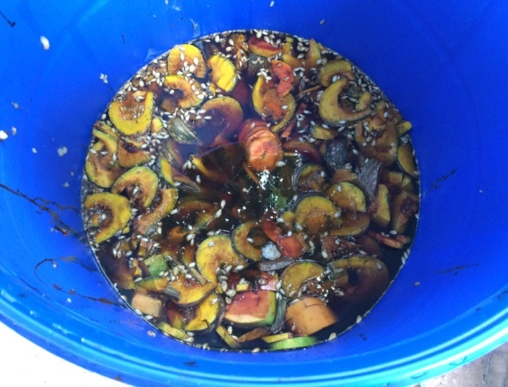
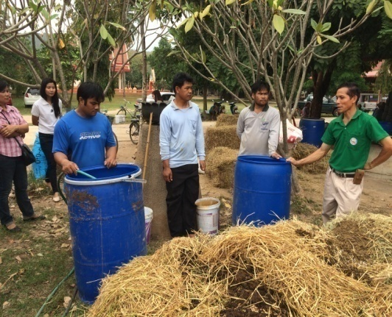
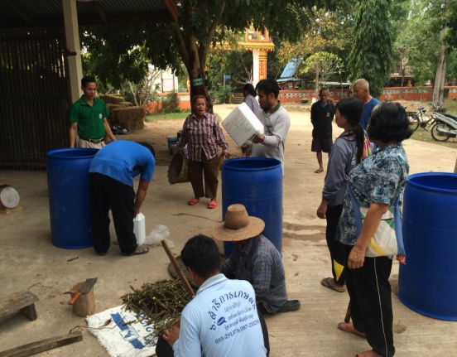

การเรียนรู้การทำปุ๋ยชีวภาพ
ปุ๋ยฮอร์โมน สารไล่แมลง ปุ๋ยหมัก

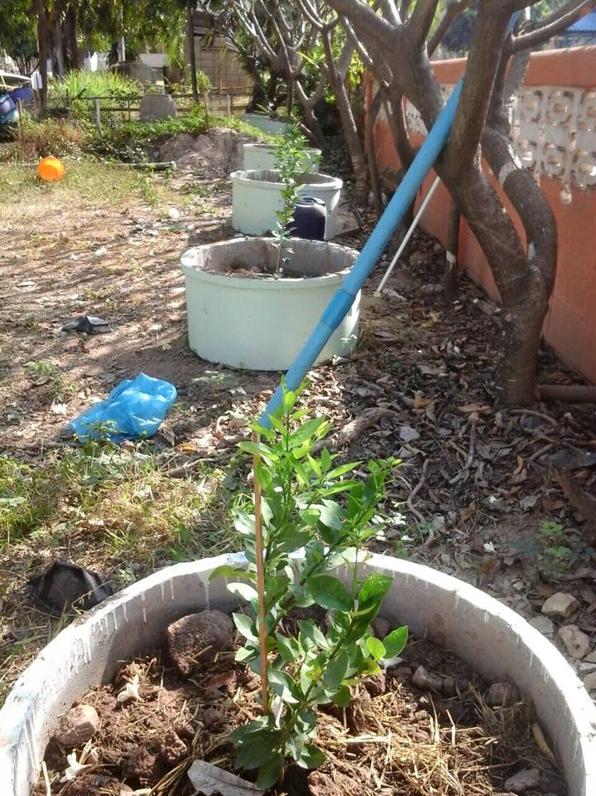
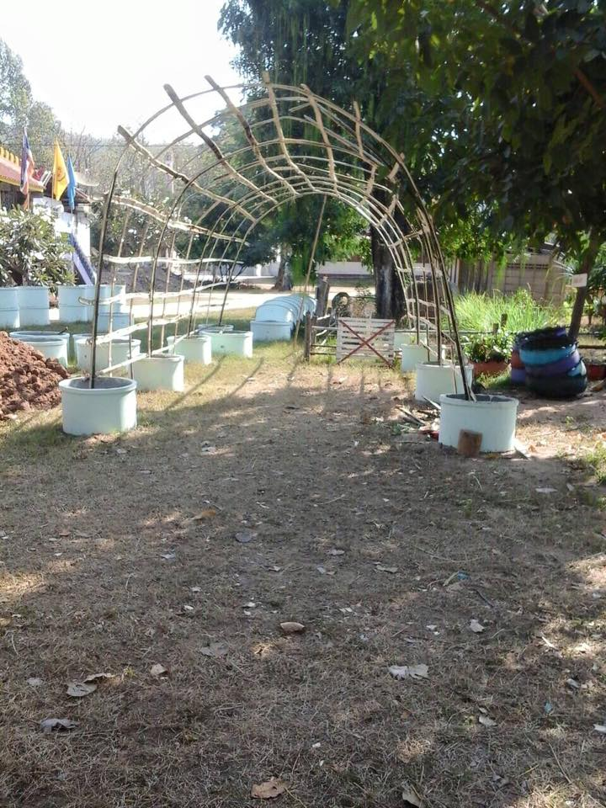
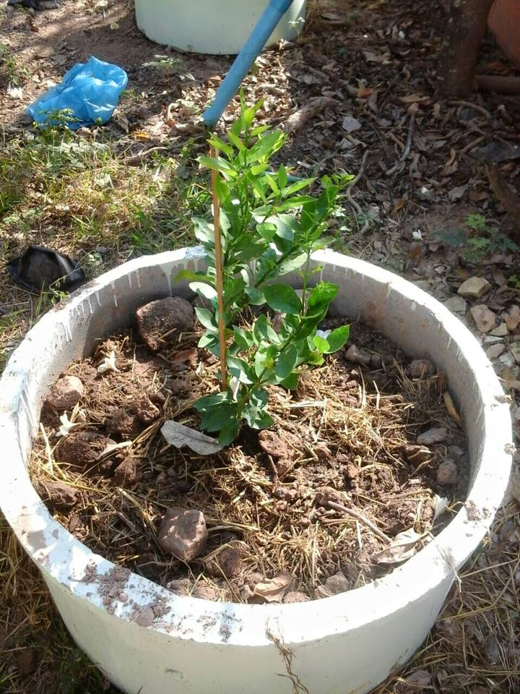

ปลูกมะนาวในวงบ่อซีเมนต์
ปรับปรุงภูมิทัศน์ศูนย์เรียนรู้

๒. ผลการดำเนินโครงการ/กิจกรรม
ทุนชุมชน เป็นกลไกสำคัญในกระบวนการสร้างชุมชนให้เข้มแข็งทำให้เกิดการพัฒนาชุมชนครอบคลุมในหลายมิติทั้งด้านเศรษฐกิจ ด้านสังคม ด้านประชาธิปไตย ด้านทรัพยากรธรรมชาติและสิ่งแวดล้อม
ตลอดจนด้านวัฒนธรรมวิถีการดำรงชีวิตของคนในชุมชนซึ่งเป็นรากฐานในการพัฒนาชุมชนให้เข็มแข็งอย่างยั่งยืน
ทุนชุมชน หมายถึง สรรพสิ่งใดๆก็ตามที่มีอยู่ในชุมชนทั้งที่เกิดขึ้นเองตามธรรมชาติและเกิดขึ้นจากฝีมือหรือมันสมองภูมิปัญญาที่มีมูลค่า หรือคุณค่าของมนุษย์ได้แก่ทรัพยากรธรรมชาติ/สิ่งแวดล้อม คน วัฒนธรรม
ประเพณี หรือปัจจัยบริการด้านโครงสร้างพื้นฐานต่างๆ รวมถึง เงิน ที่เป็นปัจจัยทางเศรษฐศาสตร์ที่มีมูลค่าต่อการดำเนินวิถีชีวิตของคนในสังคมปัจจุบัน
ทุนชุมชนในบ้านน้ำคบ ม.๔ ประกอบด้วย
๑. ทุนมนุษย์ ในหมู่บ้านน้ำคบ มีดังนี้
๑.๑ ผู้นำ / กลุ่มองค์กรในชุมชน
๑.๒ ปราชญ์ชาวบ้าน / ภูมิปัญญาชาวบ้าน ดังนี้
๑) ผู้มีความสามารถด้านแพทย์แผนไทย ได้แก่
- นายจ๋ง อยู่ตาล ที่อยู่ 254 หมู่ที่ 4 ตำบลบ้านยาง มีความสามารถพิเศษด้านพ่นตาแดง
๒) ด้านงานฝีมือด้านต่างๆ เช่น ช่างไม้ ช่างปั้น ช่างแกะ ช่างหัตถกรรม จักสาน ทอผ้า ได้แก่
- นายกุหลาบ ธูปคำ ที่อยู่ 33 หมู่ที่ 4 ต.บ้านยาง มีความสามารถด้าน ช่างไม้
- นายกล้า สระทองพิม ที่อยู่ 257 หมู่ที่ 4 ต.บ้านยาง มีความสามารถด้านช่างปูน
รับเหมาทำบ้านทั่วไป
๓) ผู้มีความสามารถด้านการเกษตรเช่น การเพราะปลูก ขยายพันธุ์ การปรับใช้เทคโนโลยี ได้แก่
- นายกล้า น้อยเล็ก ที่อยู่ 181 หมู่ที่ 4 ต.บ้านยาง มีความสามารถด้านไร่นาส่วนผสม
- นายสวง คำมีมา ที่อยู่ 168/1 หมู่ที่ 4 ต.บ้านยาง มีความสามารถด้านเกษตร
ผสมผสาน
๔) ผู้มีความสามารถด้านการถนอมอาหาร ได้แก่
- นางกลอยใจ มั่นคง ที่อยู่ 177 หมู่ที่ 4 ต.บ้านยาง มีความสามารถด้าน การทำกล้วยอบเนย
- นางจำอวด จันทร์ศรีทอง ที่อยู่ 152/1 หมู่ที่ 4 ต.บ้านยาง มีความสามารถด้าน
การทำแกง และพริกแกง
- นางจรุญ เขียวศิลป์ ที่อยู่ ๕๐/๑ หมู่ที่ ๔ ต.บ้านยาง มีความสามารถด้านทำน้ำพริก
- นางนกเล็ก สนนาค ที่อยู่ ๑๘๔ หมู่ที่ ๔ ต.บ้านยาง มีความสามารถด้าน
ทำแป้งข้าวหมาก
-นางไฉน จันทร์ตูม ที่อยู่ ๑ หมู่ที่ ๔ ต.บ้านยาง มีความสามารถด้านทำกล้วยฉาบ

๕) ผู้มีความสามารถด้านความเชื่อโหราศาสตร์ ไสยศาสตร์ ได้แก่
- หลวงตาม่อม ที่อยู่ วัดน้ำคบ หมู่ที่ 4 ต.บ้านยาง มีความสามารถด้าน
โหราศาสตร์
๖) ผู้มีความสามารถด้านบริหารการจัดการกลุ่ม ได้แก่
- นายไร่ คงสิน ที่อยู่ 109 หมู่ที่ 4 ต.บ้านยาง มีความสามารถด้าน ประธาน
กองทุนหมู่บ้าน
-นายสวง คำมีมา ที่อยู่ 168/1 หมู่ที่ 4 ต.บ้านยาง มีความสามารถด้าน
ประธานประปาหมู่บ้าน
การใช้ประโยชน์จากทุนมนุษย์ของบ้านน้ำคบ ในส่วนของผู้นำ เนื่องจากผู้นำของกลุ่มมีความรู้ความสามารถทั้งเป็นปราชญ์ชาวบ้าน และเป็นผู้กว้างขวางในชุมชน มีความรู้ความสามารถ มีความตั้งใจและทุ่มเทให้กับการทำงาน ดำเนินกิจกรรมเพื่อขับเคลื่อนงานร่วมกับชุมชน และองค์การต่างๆที่อยู่ในชุมชน
คนในชุมชน การมีส่วนร่วมของคนในชุมชน เปิดโอกาสให้ทุกคนในชุมชนมีส่วนร่วมคิดร่วมทำ สร้างความรู้สึกเป็นเจ้าของร่วมกัน โดยที่คนในชุมชนเข้ามารับรู้ปัญหาร่วมกัน ร่วมแสดงความคิดเห็นและเสนอแนวทางการแก้ไขปัญหาร่วมกัน
๒. ทุนสังคม คือ ทรัพยากรทางสังคมที่หมู่บ้านใช้เพื่อการดำรงชีพรวมทั้งความไว้เนื้อเชื่อใจการยอมรับซึ่งกันและกันในชุมชน กลุ่มองค์กรเครือข่ายภาคประชาชน ความเชื่อถือศรัทธา ตลอดจนวัฒนธรรมที่
สืบทอดมายาวนาน
ทุนสังคมในบ้านน้ำคบ มีดังนี้ วัฒนธรรมประเพณี ต่างๆ ที่สืบทอดกันมาอย่างยาวนาน เช่น การทำบุญกลางบ้าน การเลี้ยงพ่อปู่ การสวดมนต์ข้ามปี งานฉลากภัตร งานกฐิน เทศน์มหาชาติ งานประเพณีสงกรานต์ รดน้ำดำหัว ทำบุญทุกวันพระ วันสำคัญทางพระพุทธศาสนาต่างๆ ฯลฯ
การใช้ประโยชน์จากทุนทางสังคมของบ้านน้ำคบ วัฒนธรรม ประเพณีต่างๆที่สืบทอดกันมาอย่างยาวนาน เช่น ประเพณีสงกรานต์ รดน้ำดำหัวผู้สูงอายุ การทำบุญกลางบ้าน การเลี้ยงพ่อปู่ เป็นต้น ประเพณีต่างๆเหล่านี้ เป็นตัวเชื่อมประสานให้คนในหมู่บ้านได้พบปะพูดคุยกัน สร้างความสัมพันธ์กัน ทำให้เกิดการแลกเปลี่ยนเรียนรู้กันภายในหมู่บ้าน และละแวกใกล้เคียง เกิดการสืบสานต่อความรู้ วัฒนธรรมของชุมชนได้รับการสืบสานต่อๆกันไป เช่นผู้นำในหมู่บ้านนำความรู้ไปเผยแพร่แก่คนอื่นๆ โดยการบอกเล่าขานและปฏิบัติให้เป็นแบบอย่าง เพื่อให้ความรู้แพร่กระจายไปในวงกว้าง มิได้จำกัดอยู่ในเฉพาะหมู่บ้าน
๓. ทุนกายภาพ คือสิ่งที่มนุษย์ได้สร้างขึ้นเพื่ออำนวยความสะดวกต่อการดำเนินชีวิต หรือเป็นปัจจัยพื้นฐานในการผลิตที่สนับสนุนการดำรงชีพของประชาชนได้แก่ การคมนาคมขนส่งระบบไฟฟ้า ประปา ระบบพลังงาน การสื่อสารโทรคมนาคม โบราณวัตถุ โบราณสถาน หรือสิ่งปลูกสร้างต่างๆ
ทุนกายภาพ ในบ้านน้ำคบ มีดังนี้ โครงสร้างพื้นฐาน เช่น ถนน ไฟฟ้า ประปา สถานที่สำคัญ/อาคารต่างๆ เช่น วัด โรงเรียน ศูนย์เรียนรู้ ศาลา SML ร้านค้าชุมชน ลานตากผลผลิต
๔. ทุนธรรมชาติ คือ ทรัพยากรธรรมชาติสิ่งแวดล้อมต่างๆ ที่เป็นตัวกำหนดศักยภาพในการดำรงชีวิตและการประกอบอาชีพของประชาชนในชุมชนได้แก่แหล่งน้ำธรรมชาติ ป่าไม้ ดิน น้ำ ภูเขา แร่ธาตุ
พลังงาน เป็นต้น
ทุนธรรมชาติ ในบ้านน้ำคบ มีดังนี้ ถ้ำค้างคาว ถ้ำพระ น้ำตกนาคราช ลำธาร วังหินลาด วังปืน ก้อนหินเสี่ยงทาย ก้อนหินดึกดำบรรพ์ รอยพระบาท รอยพระหัตถ์ ฝายกั้นน้ำ ตาน้ำธรรมชาติ
“บุญตามี” (ม่วงตามาก) เขาน้ำคบ ป่าธรรมชาติ
การใช้ประโยชน์จากทุนธรรมชาติของของบ้านน้ำคบ ทรัพยากรธรรมชาติของบ้านน้ำคบเป็นแหล่งที่มีความหลากหลายทางชีวภาพ และอุดมสมบูรณ์ด้วยทรัพยากรธรรมชาติที่หล่อเลี้ยงชุมชน ทั้งยังเป็นแหล่งเรียนรู้แก่นักเรียน นักศึกษาและเยาวชน เป็นการกระจายความรู้และสร้างชื่อเสียงให้กับหมู่บ้านน้ำคบ
๕. ทุนการเงิน คือ ทรัพยากรที่เป็นตัวเงิน รวมถึงโอกาสทางการเงินที่ประชาชนใช้เพื่อการดำรงชีพ ได้แก่ ทุนทางการเงินที่มาจากการออม ที่เป็นเงินสด เงินฝาก และทุนที่มาจากรายได้อื่นๆ เช่น ค่าตอบแทนที่ได้จากรัฐและเงินกองทุนต่างๆ
ทุนการเงิน ในบ้านน้ำคบ มีดังนี้ กองทุนหมู่บ้านและชุมชนเมือง / หุ้น โครงการแก้ไขปัญหาความยากจน กลุ่มออมทรัพย์เพื่อการผลิต กลุ่มเลี้ยงโค / สุกร (งบ อบต.สนับสนุน) กองทุนปุ๋ย (งบกรมฯ / สตรี) ฌาปนกิจสงเคราะห์ กลุ่มอาชีพทำน้ำพริก แป้งข้าวหมาก
การใช้ประโยชน์จากทุนการเงินของบ้านน้ำคบ บ้านน้ำคบมีแหล่งกองทุนที่หลากหลาย เช่น กองทุนหมู่บ้าน , โครงการ กข.คจ. , กลุ่มออมทรัพย์เพื่อการผลิต กลุ่มต่างๆเหล่านี้เป็นแหล่งทุนที่ให้คนในชุมชนใช้ในการประกอบอาชีพ พัฒนาอาชีพ สร้างงาน สร้างรายได้ ให้กับคนในชุมชน และไว้ใช้จ่ายในยามเดือดร้อน
นอกจากนี้ยังมีกลุ่มอาชีพทำน้ำพริก แป้งข้าวหมาก เป็นกลุ่มที่สร้างรายได้ให้กับคนในชุมชน
รวมไปถึงเพิ่มรายได้ให้กับคนในชุมชน
บ้านน้ำคบยังได้น้อมนำเอาองค์ความรู้ตามพระราชดำริ ๖ มิติ มาใช้ในการพัฒนาหมู่บ้าน
หลักการองค์ความรู้ ๖ มิติ ของพระบาทสมเด็จพระเจ้าอยู่หัวคือองค์ความรู้ด้านน้ำ ดิน เกษตร พลังงานทดแทน ป่า และสิ่งแวดล้อม
มิติที่ ๑ น้ำ การป้องกันและแก้ไขปัญหาตั้งแต่ต้นนำไปจนถึงปลายน้ำ ทางหมู่บ้านได้มีการพัฒนาแหล่งน้ำ และกักเก็บน้ำไว้ใช้ เช่น การสร้างฝายแม้วบนคลองบุญตามี(ม่วงตามาก) จำนวน ๑๕ ฝาย เพื่อเก็บน้ำไว้ใช้ในการอุปโภค บริโภคต่างๆ และสร้างฝายกึ่งถาวร (Check Dam) จำนวน ๑ แห่ง
มิติที่ ๒ ดิน การป้องกันและแก้ไขปัญหาในเรื่องของสภาพดิน ซึ่งเป็นปัจจัยที่สำคัญในการทำการเกษตร ทางหมู่บ้านได้มีการปลูกหญ้าแฝกเพื่อการอนุรักษ์ดินและน้ำ ป้องกันการพังทลายของดิน และเพื่อปรับปรุงสภาพดินที่เสื่อมโทรม
มิติที่ ๓ เกษตร ทางหมู่บ้านได้น้อมนำเอาหลักเกษตรทฤษฎีใหม่ของพระบาทสมเด็จพระเจ้าอยู่หัวมาใช้ให้เกิดประโยชน์สูงสุดในพื้นที่
มิติที่ ๔ พลังงานทดแทน การปรับใช้พลังงานให้เหมาะสมกับชุมชนเป็นพลังงานทางเลือกที่ชุมชนสามารถพึ่งตนเองได้ ทางหมู่บ้านมีแนวคิดที่จะลดการใช้เชื้อเพลิงแก๊สหุงต้ม (LPG) ซึ่งมีราคาสูง โดยหันมาใช้แก๊สชีวภาพซึ่งทำมาจากมูลสัตว์ ซึ่งขณะนี้อยู่ในขั้นตอนติดต่อ ประสานงหน่วยงานที่เกี่ยวข้องเข้ามาติดตั้งให้
มิติที่ ๕ ป่า ทางหมู่บ้านมีการรณรงค์ลดการตัดต้นไม้ทำลายป่า และส่งเสริมให้มีการปลูกป่าในรูปแบบต่างๆ และมีการสร้างฝายแม้วเพื่อกักเก็บน้ำไว้ใช้
มิติที่ ๖ สิ่งแวดล้อม นำแนวทางการกำจัดขยะมาใช้โดยการเก็บเศษใบไม้ใบหญ้าต่างๆ มาทำเป็นปุ๋ยหมักเพื่อนำมาใช้ในการเกษตร ลดการใช้สารเคมี ซึ่งสารเคมีจะทำให้ดินเสีย ไม่มีคุณภาพ มีการส่งเสริมการคัดแยกขยะ

๓. สิ่งที่หมู่บ้านอยากทำแล้วไม่ได้ทำ และแผนที่จะดำเนินงานต่อไปในอนาคต
บ้านน้ำคบเป็นหมู่บ้านที่มีพื้นที่เป็นที่ราบสูงสลับสลับเชิงเขาที่ราบหุบเขา มีพื้นที่เป็นบริเวณกว้าง และพื้นที่บางส่วนเป็นของกรมป่าไม้ ซึ่งมีการปลูกต้นยูคาลิปตัสเป็นจำนวนมาก ต้นยูคาลิปตัสเป็นพืชที่
ชอบแย่งน้ำ แย่งอาหาร ถ้าปลูกต้นไม้อย่างอื่นร่วมด้วย จะถูกต้นยูคาลิปตัสแย่งอาหาร จนต้นไม้อื่นไม่อาจโตหรืออาจตายได้ และต้นยูคาลิปตัสทำให้ดินเสื่อมสภาพไม่สามารถปลูกต้นไม้อื่นได้ และทำให้น้ำใต้ดินมีปัญหา
เนื่องจากพื้นที่เป็นของกรมป่าไม้ หมู่บ้านไม่สามารถเข้าไปบริหารจัดการป่าให้เกิดประโยชน์กับชุมชนได้ ทางหมู่บ้านจึงเกิดความคิดที่จะขอขึ้นทะเบียนพื้นที่ตรงนี้ให้เป็นพื้นที่ป่าชุมชน ที่ชุมชนสามารถเข้าไปมีส่วนร่วมในการจัดการทรัพยากรป่าชุมชนของตนเอง เพื่อให้ชุมชนได้ใช้ประโยชน์จากทรัพยากรในเขตป่าชุมชน

ส่วนที่ ๔ ปัญหา อุปสรรคในการดำเนินงาน และแนวทางแก้ไขปัญหา

ปัญหาอุปสรรคในการดำเนินงาน และแนวทางการแก้ไขปัญหา
- ปัญหาอุปสรรคในการดำเนินงาน
๑. หมู่บ้านขาดทีมงานที่มีความรู้ความสามารถที่จะเข้ามาเป็นแกนนำในการดำเนินกิจกรรมต่างๆ ทีมงานที่เป็นแกนนำหลักมีน้อย ไม่เกิดการกระจายงาน ทำให้งานตกหนักอยู่ที่กลุ่มใดกลุ่มหนึ่ง
๒. การดำเนินงานยังต้องพึ่งพาความเข็มแข็งของผู้นำหมู่บ้านเป็นหลัก ขาดความรู้ ความเข้าใจในการบริหารจัดการโครงการ
- แนวทางการแก้ไขปัญหา
๑. สร้างทีมงานที่มีความรู้ความสามารถ และเข้าใจบทบาทหน้าที่ภารกิจของตนเอง ที่จะขับเคลื่อนกิจกรรมต่างๆให้เป็นไปอย่างมีประสิทธิภาพ
๒. ควรมีการพัฒนาศักยภาพของทีมงาน ก่อนดำเนินโครงการ โดยอบรมและให้ความรู้เกี่ยวกับบทบาทหน้าที่การบริหารจัดการโครงการให้เป็นไปตามแนวทาง พร้อมทั้งถ่ายทอดความรู้ วิธีการ เพื่อให้การดำเนินโครงการยั่งยืนและต่อเนื่องมากยิ่งขึ้น

ส่วนที่ ๕ ปัจจัยแห่งความสำเร็จในการดำเนินงาน

ปัจจัยความสำเร็จ ของหมู่บ้านในการดำเนินการตามโครงการฯ
๑. ผู้นำชุมชน ชุมชน ให้ความสนใจ กระตือรือร้นและให้ความร่วมมือในการดำเนินกิจกรรมต่างๆ ตามโครงการเป็นอย่างดี
๒. ผู้นำชุมชนโดยเฉพาะผู้ใหญ่บ้าน มีความรู้ความสามารถ มีความตั้งใจและทุ่มเทให้กับการทำงาน ดำเนินกิจกรรมเพื่อขับเคลื่อนงานร่วมกับชุมชนเป็นไปด้วยดี มีประสิทธิภาพ เกิดประโยชน์กับชุมชน
๒. การแลกเปลี่ยนเรียนรู้ของสมาชิกกลุ่ม ทำผ่านการจัดเวทีประชาคม การประชุม การสร้างกิจกรรม
เพื่อร่วมกันแก้ไขปัญหา โดยการรวมกลุ่มที่เน้นการมีส่วนร่วมของคนในท้องถิ่น ทั้งยังมีการเผยแพร่ แลกเปลี่ยนรู้กับกลุ่มอื่นๆ ทั้งภายในและภายนอกชุมชน รวมทั้งการหาองค์ความรู้ใหม่ๆมาต่อยอดโครงการ
๓. ให้ผู้เข้าร่วมฝึกอบรมช่วยกันวิเคราะห์สภาพของชุมชน เพราะผลที่ได้จากการวิเคราะห์เกิดจากความต้องการของชุมชนจริงๆ
๔. ให้ที่ประชุมคัดเลือกกิจกรรม/โครงการที่จะจัดทำ โดยมีมติเป็นเอกฉันท์
๕. จัดกิจกรรมส่งเสริมการอบรมให้ผู้เข้าร่วมประชุมสนใจและมีส่วนร่วมสม่ำเสมอ

